

1. Czy znasz kogoś, kto____________________________ ?(je těhotná)
2. Kiedy ______________________________? (ty, udělat maturitu)
3. Ile razy______________________________? (ty, zamilovat se)
4. Kiedy chciałbyś/chciałabyś______________________________? (dodělat školu)
5. Wiesz, kiedy ____________________ i kiedy____________________ Michael Jackson?



(Polski krok po kroku A1, ISBN 978-83-930731-0-8, s.140, cv.5,7.)



(Polski krok po kroku A1, ISBN 978-83-930731-0-8, s.140, cv.6.)

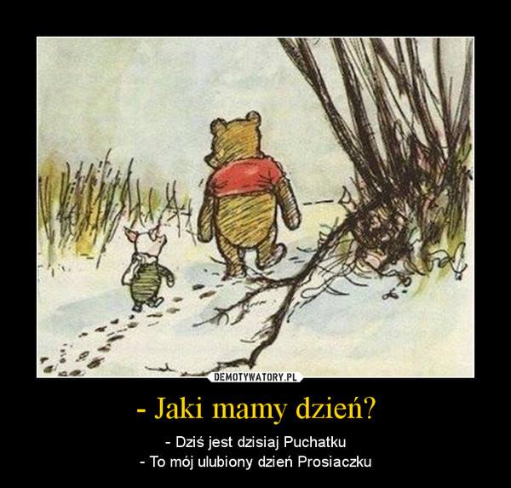

<https://scontent-a-vie.xx.fbcdn.net/hphotos-prn2/1186256_10151558627651931_2030876851_n.jpg>

1. Co to dziś i dzisiaj i jaka jest różnica?
2. Jaki jest twój ulubiony dzień i dlaczego?

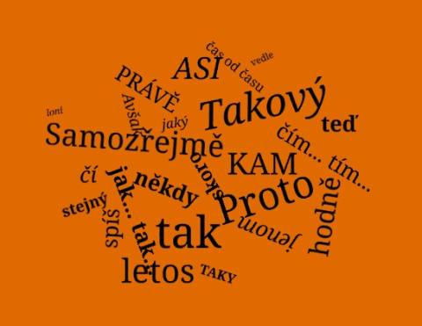

<https://scontent-a-vie.xx.fbcdn.net/hphotos-prn2/1175474_641954249162759_1366987637_n.jpg>

1

2

3

**Proszę dopełnić czasownik w poprawnej formie:**

Co _________________ najchętniej, kiedy ______________ 5 lat? (ty, robić, mieć)

Co _________________________za 10 lat? (ty, robić)

Gdzie ___________________ na wakacjach rok temu? (ty, być)

Co _________ to najbardziej szalone, co kiedykolwiek _________________? (ono, być + ty, zrobić)

**Proszę przetłumaczyć na język polski:**

Co posloucháš za hudbu?

Ve kterém městě se cítíš nejlíp?

Co nerad jíš?

Příští rok budeš mít na kontě milion euro – co s tím uděláš?

Co rád děláš?